**1. Прочитайте в парах по ролям:**

- Здравствуй, Алёша! Как ты поживаешь?

- Привет! Всё по-старому. А как твои дела?

- Ничего, всё в порядке.

- Добрый день, Андрей Сергеевич! Рада

вас видеть. Как идут ваши дела?

- Ничего. Как у вас?

- Как хорошо, что вы спросили. Дела идут

ужасно.

- Привет, Наташа!

- Здравствуй, Ярмила! Как дела?

- Лучше не спрашивай! Плохо

- Привет! Не ожидал тебя тут увидеть!

- И я тебя! Как дела?

- Спасибо, замечательно!

- Привет, Олег!

- Здарóва!

- Вечером по пивку?

- Не могу, занят, извини.

- Привет! Придешь ко мне в субботу в гости?

- С удовольствием! Что принести?

- Сделаешь свой фирменный торт?

- Договорились! До субботы

**2. Выберете правильные утверждения**

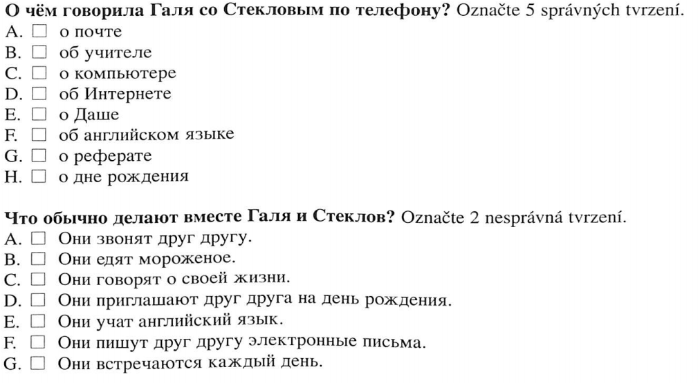

**3. Ответьте на вопросы**

1. Что делала Галя до и после звонка Стеклова?
2. Чего не сделала Галя?
3. Как звали учителя Гали?
4. Почему Галя не хотела взять реферат Стеклова?
5. Почему Стеклов не хотел погулять с Галей?

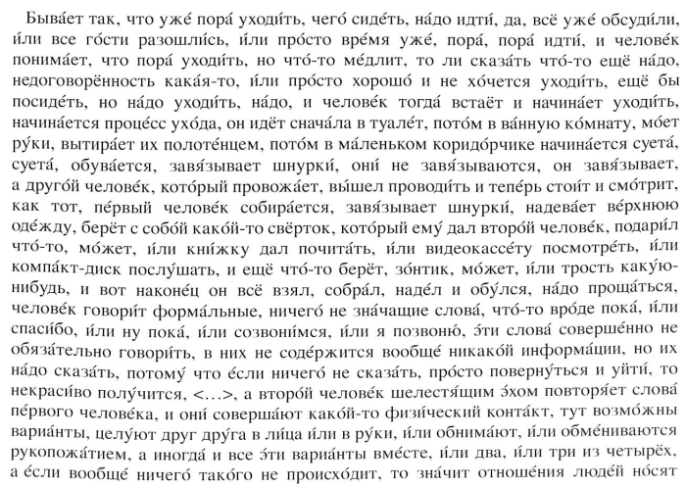**4. Прочитайте текст и ответьте на вопросы**

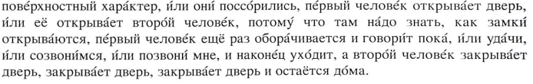

**5. Кто где был во время каникул? Проработайте диалоги в парах.**

|  |  |
| --- | --- |
| Кто где был? | в: Россия, Америка, Санкт-Петербург, Брно |
| у: бабушка, дедушка, дядя, друг, подруга |
| Кто куда поехал? | в: Испания, Словакия, Лондон, Германия |
| к: дедушка, Володя, Митя, Павел |
| Кто откуда вернулся? | из: Франция, Англия, Киев, Прага |
| Кто с кем познакомился? | с: Валентина Петровна, Игорь, Петя, Виктор, студенты из Москвы |
| Кто о чем рассказывал? | о: Словакия, театры Москвы, экскýрсия, Англия |